**캐릭터 설정 문서 – 로니 (LN-24) [ LOni ]**

1. **기획 초안**
2. **캐릭터 컨셉**

파일럿으로 자신을 지키기엔 몸의 기본스텟이 부족해 직접 로봇을 만들어 맞서싸움

ㄴ 파일럿 대신 로봇이 싸우지만 파일럿이 1순위 타겟으로 파일럿이 죽을 시 게임 오버

**2-1 .외형 간략 정보**: 로봇 – 상체가 굉장히 크고 머리에 두개의 안테나

파일럿 – 키가 매우 작고 , 머리에 발명가 느낌나는 모자에 손에 드라이버와 스패너를 들고있음

1. **스킬**
2. **패시브 스킬(발동형) – [팩토리 하울링] (7초마다)**

7초마다 로봇이 적을 도발하여 파일럿 대신 타겟팅이 됨 ( 4초 지속 )



1. **패시브 스킬(지속형) – [로니봇] (상시 지속)**

로봇이 파일럿 대신 싸움

1. **이미지 레퍼런스**

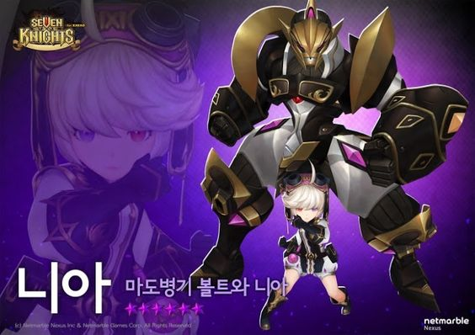

**ㄴ로봇이 파일럿보다 10배는 커야함**

**ㄴ 파일럿의 모자는 저런 느낌**

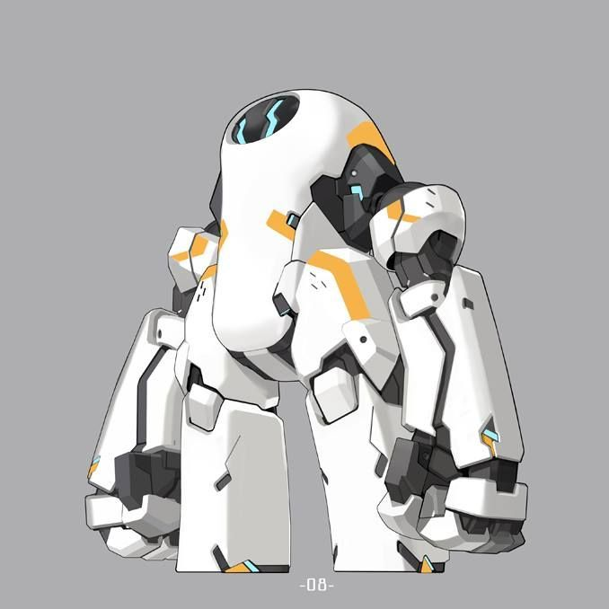

**ㄴ 로봇은 이런 느낌에 얼굴 표정이 3개정도 됐으면 좋겠음 ( 웃음 , 울음 , 화남 )**

**ㄴ 색은 파일럿도 하양 노랑 처럼 있었으면 좋겠음**

1. **피드백을 통한 외형 이미지 수정안(업데이트 예정)**